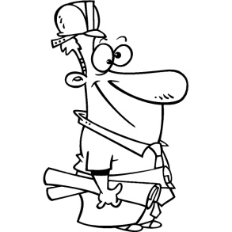

Ф.И. проектировщика ________________________________ ______________ _________________________________________________________________
Класс__________________________________________
Учитель-куратор_______________________________________________

Дорогой друг!
Уже не первый учебный год ты занимаешься проектно-исследовательской деятельностью. Не первый год тебя называют не только учеником, но и ПРОЕКТАНТОМ или ПРОЕКТИРОВЩИКОМ. Не первый год ты сталкиваешься с трудностями, недопониманием, с неправильным пониманием некоторых тонкостей организации этой деятельности. Надеюсь, что «Тетрадь проектировщика» поможет тебе в ней разобраться.

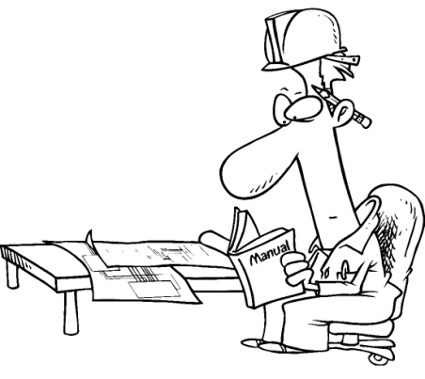

Что это такое?
Во-первых, ясно, что ПРОЕКТ и ИССЛЕДОВАНИЕ - это два разных вида работ. Хотя, один всегда содержится в другом - чтобы сделать проект надо что-то всё равно исследовать, а результат исследования надо всё равно как-то представить.
Во-вторых, ПРОЕКТ и ИССЛЕДОВАНИЕ не только дополняют друг друга, но и имеют много общих черт, как, впрочем, много и различий.
?


Зачем тебе это надо?
Во-первых, где бы и кем бы ты ни работал, твое начальство будет ждать от тебя хороших результатов. Значит, ты самостоятельно (без учителя, мамы-папы, интернета!) должен будешь определить проблему, наметить пути ее решения, запланировать этапы, точно в сроки плана все выполнить и отчитаться перед руководством!
Во-вторых, где, как не в школе тебе этому учиться - планировать, анализировать, обобщать, презентовать?
В- третьих, и это не маловажно, в аттестате о твоем среднем образовании рядом с отметками по математике, русскому, английскому и пр. будет стоять и отметка за проектно-исследовательскую работу!


Ученическое исследование.
Исследование – процесс поиска неизвестного, получение новых знаний, оно не предполагает создание какого-либо заранее планируемого продукта. Результатом исследований являются знания о существующих объектах и явлениях. Причем таких знаний, которых до твоего исследования не было. Это возможно по любому школьному предмету – физике, биологии, химии. Например,
- оценка содержания нитратов в овощах, выращенных в разных местах;
- оценка степени загрязнения воздуха в разных местах города;
- влияние электрического поля на растения.

ИССЛЕДОВАНИЕ – научный труд
(Толковый словарь
Ожегова)

История и обществознание - не исключение. Темы исследований могут быть , например такими: по обществознанию -

- Страх: особенности в подростковом возрасте.
- Поведение младших подростков в конфликтных ситуациях.
- Выгодно ли жить в долг?
- Президент – трудная ли это профессия?
- Название улиц моего города
- Любимые игрушки современных детей.
- Никнейм: методы создания
- Язык интернета
- Геймеры – кто эти люди?
- Интернет: как его используют люди разного возраста

по истории –

- Мода в средние века: одежда мушкетеров.
- Афганская война. По воспоминаниям очевидцев.
- Зеленодольск на фотографиях из архива моей семьи
- Исчезнувшие деревни нашего района.
- Великая Отечественная война в истории моей семьи.
- История моей улицы.
- Мои родственники – участники бессмертного полка.
- История моей фамилии
- Легенды и реликвии моей семьи.
- Языческие верования в современной жизни
- Что мы знаем о шоколаде?
- Происхождение прозвищ штатов Северной Америки.
- Положение в тылу во времена ВОВ на примере моей семьи
- КВН - история феномена

Можно найти еще множество подобных тем и по истории, и по обществознанию в интернете.
Из чего состоит ИССЛЕДОВАНИЕ? На самом деле это не так уж и сложно. Нужно просто следовать «определенным маршрутом», стараясь проходить каждый этап в строго определенное время.
- Постановка проблемы
Надо определить тему будущего исследования; сформулировать вопросы, на которые необходимо получить ответы, определить задачи, решив которые ты и ответишь на вопросы .
- Изучение теории
Ни один даже самый уважаемый ученый не будет строить свое исследование на пустом месте. Он обязательно выяснит – кто и что говорил о теме его исследования раньше, объяснит понятия.
- Подбор методик
Это определение способов – как ты будешь решать поставленные задачи? Например, будешь применять наблюдение; интервью; анкетирование; опрос; собеседование; тестирование; эксперимент, контент-анализ и т.д. (посмотри здесь http://obuchonok.ru/metody) На этом же этапе тебе нужно составить план – что, когда ты будешь делать.
- Сбор материала
На этом этапе ты, применяя выбранные методы, собираешь данные. Не забудь! Все данные, которые ты берешь из СМИ и книг должны обязательно имеет свой «адрес» (ссылку)- сайт, выходные данные книги, журнала, газеты.
- Анализ материалов
Сравнивая все данные, ты делаешь выводы
- Представление результатов
Это, конечно же, будет выполненный по всем правилам текст исследовательской работы, составленный на его основе автореферат и публичное устное выступление. Кроме того, комиссии ты должен представить эту тетрадь, каждый этап твоей работы обсуждался с учителем-куратором, контролировался им. Это должно быть отражено в «Дорожной карте»

Правила оформления текста исследования.
Любая исследовательская работа или проект оформляется на листах формата А4 с одной стороны.

Титульный лист (является первым, но не нумеруется!)
Поля:

левое поле листа - 20 мм
правое - 10 мм
верхнее - 15 мм
нижнее – 15 мм

Междустрочный интервал – 1,5 (полтора).

- В верхнем поле титульного листа исследовательской работы пишется полное название учебного заведения (Times New Roman, размер шрифта – 16 пт.).
- Посередине листа пишется без кавычек «Исследовательская работа» (шрифт – 24 пт.)
- На следующей строке – заглавными буквами указывается название исследовательской работы без слова "тема", без кавычек и без точки в конце (шрифт – 28 пт.).
- В правом нижнем углу титульного листа указываются сведенья об авторе исследовательской работы (фамилия, имя, класс), ниже - о руководителе исследовательской работы (пишут «Руководитель» и указывают его фамилию, инициалы и должность). Если в вашей работе помогал консультант, то его инициалы и фамилия помещается ниже руководителя с указанием «Консультант».
- В самом низу титульного листа по центру указывается место выполнения исследовательской работы школьника: Зеленодольск, на следующей строчке – год выполнения работы – 2020 – без точки, кавычек, слова "год" или "г" (шрифт – 14 пт.).
Текст работы
Текст исследовательской работы (проекта) набирают шрифтом Times New Roman., размер шрифта 14, междустрочный интервал – 1,5 (полуторный), выравнивание текста на странице - по ширине.

Вторая страница – «Содержание» работы с указанием номера главы, параграфа и страниц, на которых они располагаются. На первой странице номер не ставится, нумерация ставится и продолжается со второй страницы. Располагается номер страницы внизу по центру. Каждая глава исследовательской работы оформляется с новой страницы. Главы нумеруются арабскими цифрами (1., 2., ...). В нумерации параграфа идет номер главы, точка, номер параграфа (например, 1.1., 1.2., 1.3. и т.д.). Если параграфы содержат пункты, то пункты нумеруют тремя цифрами через точку, например, 1.1.1., 1.1.2., и т.д., где первая цифра - номер главы, вторая - номер параграфа, третья - номер пункта.
Третья страница - Введение. Здесь ты укажешь, почему тебя заинтересовала эта тема, сформулируешь цель (она должна соответствовать названию), определишь задачи (их должно быть столько, сколько намечается глав), назовешь используемые тобой методы и коротко проанализируешь источники.
Основное содержание - Заголовок главы, параграфа, пункта печатается полужирным шрифтом, с заглавной буквы и без точки в конце. Переносить слова в заголовках не допускается. Между текстом и заголовком делается отступ в 2 интервала. Не допускается использование в оформлении исследовательской работы рамок, иллюстраций и других элементов для украшения. Рисунки и фотографии, графики и диаграммы, чертежи и таблицы должны быть расположены и оформлены в конце исследовательского проекта после Списка используемых источников на отдельных страницах в приложениях (например,: Приложение 1, Приложение 2, ...). На этих страницах надпись Приложение 1 располагается в правом верхнем углу. Любые содержащиеся в тексте количественные данные, цитаты, пряма речь должны сопровождаться концевой сноской (верхнее меню, кнопка «Ссылки») с указанием страницы и полного названия книги, журнала, газеты, сайта откуда ты взял эту информацию. Каждая глава должна содержать промежуточный вывод – ответ на задачу, которую ты поставил в самом начале работы.
Заключение. Здесь ты собираешь все промежуточные выводы, анализируешь их и делаешь общий вывод – достиг ты поставленной цели или нет.
Список используемых источников Он оформляется строго по правилам – до точки и запятой! Например
ИНТЕРНЕТ-ДОКУМЕНТЫ:
Название работы / Автор. Адрес сайта (дата обращения по ссылке).
МАТЕРИАЛЫ КОНФЕРЕНЦИЙ
Автор. Название // Тема конференции – Город, год выпуска. – Страницы, на которых напечатана работа, либо их количество.
МОНОГРАФИИ (КНИГИ):
Автор. Название. / Город и издательство, год выпуска. – Страницы, на которых размещена работа.
СТАТЬЯ ИЗ ЖУРНАЛОВ ИЛИ газет:
Автор. Статья // Журнал. – Год. – Номер. – Страницы размещения статьи. НОРМАТИВНО-

ПРАВОВЫЕ АКТЫ (ЗАКОНЫ)
Название закона - город.: издательство, год, - количество страниц


Проект.
Если в исследовании обнаруживается то, что уже есть; то в проекте СОЗДАЁТСЯ то, чего еще нет. Результатом проектной деятельности являются продукты, имеющие практическую значимость. Практико-ориентированный проект нацелен на создание того, что может быть использовано в жизни класса, школы, даже государства! Информационный проект направлен на сбор информации о каком-то объекте. Творческий проект предполагает максимально свободный и нетрадиционный подход к оформлению результатов. Есть еще несколько видов проектов. Для начала ты должен определиться именно с этим – какой проект создавать?

ПРОЕКТ– замысел, план.
(Толковый словарь
Ожегова)

Все типы проектов отличаются проектным продуктом :
Практико-ориентированный -
- Модель;

очень легко создать на платформе
Google

- Web-квест;
- Карта
- Словарь
- Сборник кроссвордов
- Пакет рекомендаций;

на платформе Learning apps

- Пакет интерактивных
заданий по теме
- и пр.
Информационный проект –

- Лонгрид (Google)
- Web-сайт (Google)
- Timeline
- Публикация;
- Анализ данных социологического опроса;
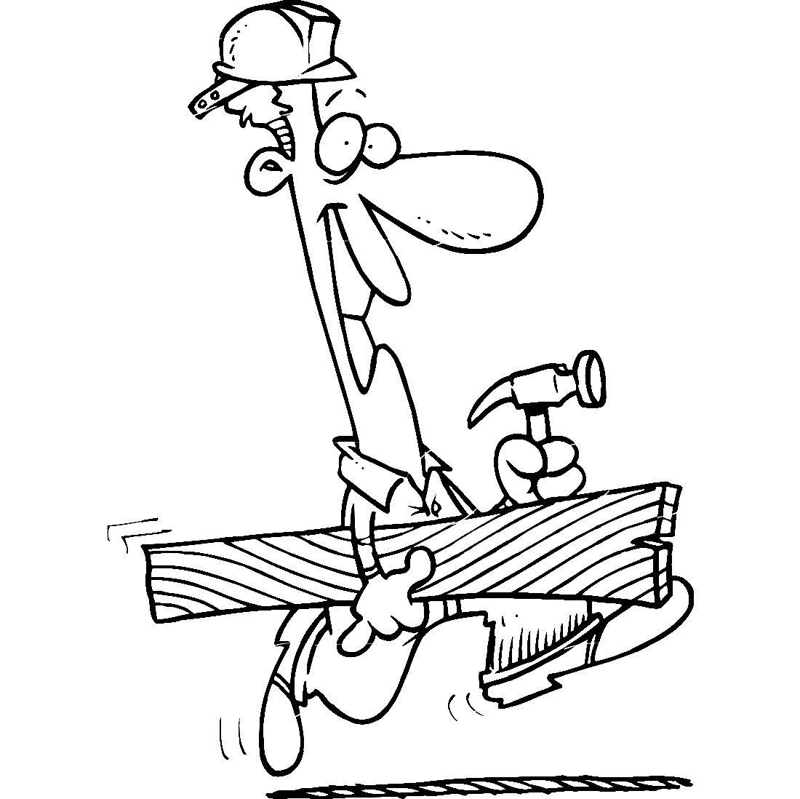
Творческий проект –
- Видеофильм;
- Мультфильм
- Игра
- Сценарий праздника

Из чего состоит ПРОЕКТ? Это тоже не очень сложно. Так же есть «определенный маршрут», и каждый этап нужно пройти в строго определенное время.
Маршрут проекта иногда называют «шесть П»
П – постановка проблемы, важной задачи – практической, информационной или творческой
П - планирования действий по разрешению проблемы, иными словами — проектирования самого проекта, в частности — с определения вида продукта и формы презентации.
П- поиск информации, не забывай правила её фиксации! (см. выше)
П- продукт, иначе говоря, выход проекта
П- презентация, подготовленный продукт должен быть представлен заказчику и представителям общественности в форме устного выступления. Можно его сопроводить демонстрацией, компьютерной презентацией.
П- портфолио проекта или проектная папка. Один из обязательных выходов проекта, предъявляемых на защите (презентации) проекта. В него входит «Тетрадь проектировщика»; паспорт проекта - с указанием проблемы, задач, хода работ по их решению; все рабочие материалы проекта, в том числе черновики, дневные планы и отчеты и др.

п
п
п
п
п
п

Дорожная карта
№ | Содержание этапа | Дата  консульта  ции | Подпись куратора
1 | Выбор типа, темы и вида работы  Вид работы:  - исследование  - проект  Тема работы:  Если выбран проект:  Тип проекта  Проектный продукт
2 | Работа с материалом - сбор информации, проведение опросов, анкетирования и пр.
3 | Анализ данных, обобщения и выводы
4 | Оформление текста исследования  Создание проектного продукта
5 | Предзащита
6 | Презентация


